Завдання 1. Створіть таблицю для введення й обчислення результатів медичного огляду працівників певного підприємства.
Хід виконання
1 Створіть таблицю за формою, поданою на рис. 1. Збережіть її у файлі з іменем Практ_3. xlsх. Уведіть дані у стовпці Табельний номер; Маса тіла, кг; Зріст, м і Частота пульсу.
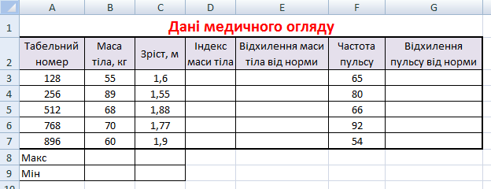
Рис. 1. Форма таблиці для запису результатів медичного огляду працівників підприємства
2. На основі даних, наведених у табл. 3.1, визначте, чи є відхилення пульсу від норми. Для цього уведіть до клітинки G3 таку формулу:
=ЕСЛИ(B4 <60;"низький";ЕСЛИ(B4=80;"норма";ЕСЛИ(B4>80;"Підвищений";"низький")))
Зміст формули такий: якщо пульс становить менше 60 ударів за хвилину, то це низький пульс, в іншому випадку треба виконати додаткову перевірку: якщо пульс менший за 80 ударів, то він у нормі, інакше — підвищений. Скопіюйте цю формулу в клітинки G4:G7.
Значення_пульсу | Повідомлення, яке потрібно вивести
60$≤$ Пульс$≤$80 | Норма
Пульс<60 | Низький пульс
Пульс>80 | Підвищений пульс
Таблиця 3.1. Визначення типу пульсу
- Для розрахунку індексу маси тіла працівника скористайтеся формулою Ind = х/у², де х — маса, кг; у — зріст, м. Для обчислення індексу маси тіла першого працівника введіть цю формулу у клітинку D3 і скопіюйте її до клітинок D4:D7 для визначення індексу маси тіла решти працівників.
- На основі даних табл. 3.2 за допомогою логічної функцій IF визначте для першого працівника відхилення маси від норми за формулою, яку введіть до клітинки ЕЗ.
Індекс маси тіла | Повідомлення, яке потрібно вивест
Ind <18 | Дуже мала маса!
18 < Ind < 20 | Мала маса!
20 < Ind < 26 | Норма
26 < Ind < 31 | Перевищення норми!
Ind >31 | Треба худнути!
Таблиця 3.2. Відповідність між зростом та масою тіла людини
Формулу уведіть самостійно, застосувавши той самий принцип, що й у формулі для визначення типу пульсу. Скопіюйте введену формулу до клітинок Е4:Е7 (рис. 2).
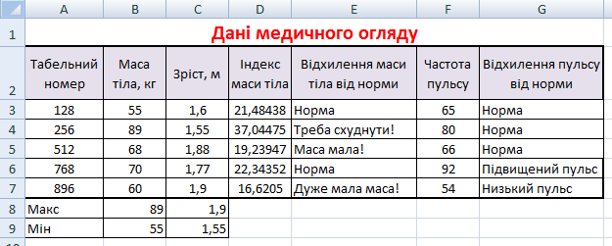
Рис. 2. Таблиця результатів медичного огляду
- До клітинок В8 і В9 уведіть формули для обчислення максимальної та мінімальної маси тіла. Скористайтеся для цього відповідними статистичними функціями.
- Скопіюйте формули з клітинок В8:В9 у клітинки С8:С9. У результаті ви маєте отримати таку таблицю, як на рис. 2.

